Anvendelse af websiden

Til applikationen hører to lokalt hostede websider:
- Dashboard med overblik over aktuelle og historiske elpriser og sensordata, samt en aktivitetslog og error log.
- En debug-orienteret side med manuelle kontroller, f.eks. tænd/sluk og testværdier.

Dashboard
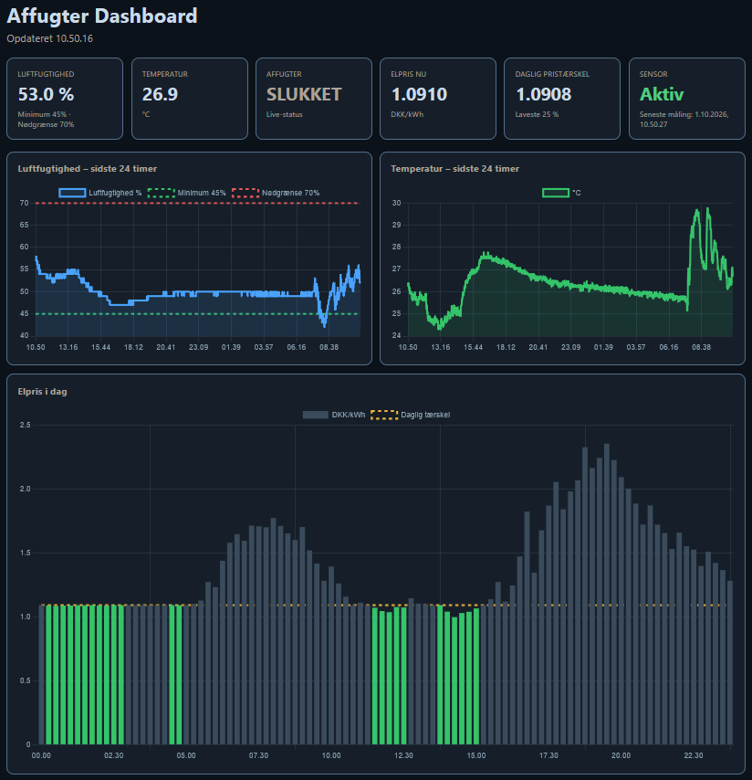
Dashboardet er ikke udviklet til at være interaktivt. Det er udelukkende en side, som giver brugeren overblik over aktuelle og historiske data.
Luftfugtighed
Under ’Luftfugtighed’ vises der en graf med luftfugtighedsmålinger med timestamps over de sidste 24 timer fra siden åbnes. Grafen er farvekodet, så brugeren let kan tyde hvor længe luftfugtigheden har været over eller under de prædefinerede værdier.

Temperatur
Temperatur er ikke et vigtigt datapunkt for projektet, men opsamles automatisk gennem systemets DHT11-sensor, og vises ved siden af luftfugtighedsdata for at give et bredere billede af opsamlede data.

Elpris i dag
Elprisoversigten viser indhentede elprisdata for det aktuelle døgn, hvor siden åbnes. Man kan med musen fremhæve prisen ned til det enkelte kvarter på døgnet:
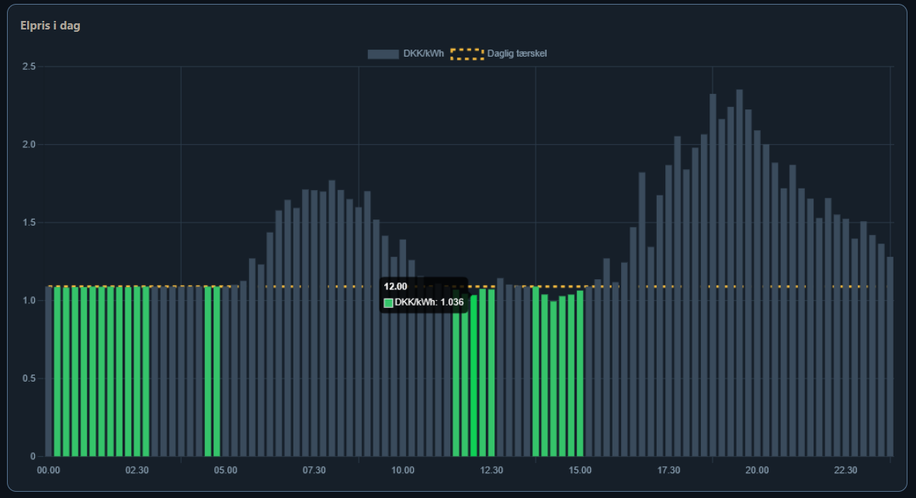
Highlightet i grøn vises alle de kvarterpriser, som ligger under den bestemte pristærskel på 25% - det vil sige døgnets 25% laveste priser.

Aktivitetslog
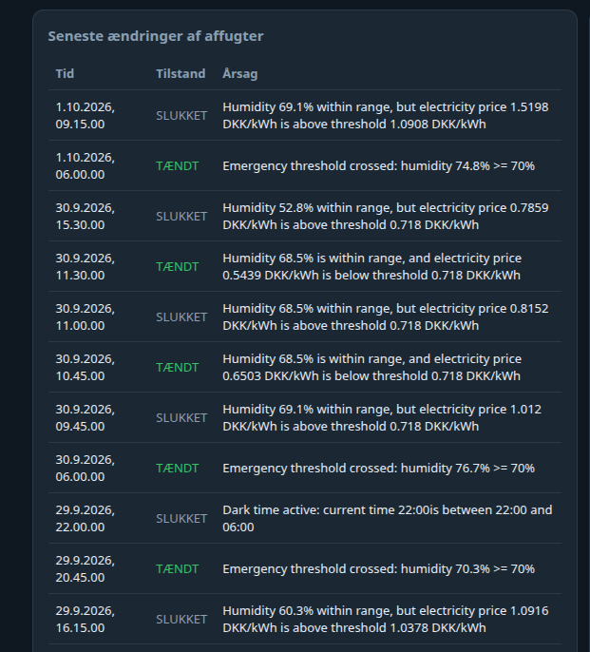
Hver gang stikproppen tændes og slukkes, bliver det logget i databasen. Aktivitetsloggen viser hvilken handling der er foretaget, hvornår, og hvilken begrundelse programmet har tilknyttet.

Error log
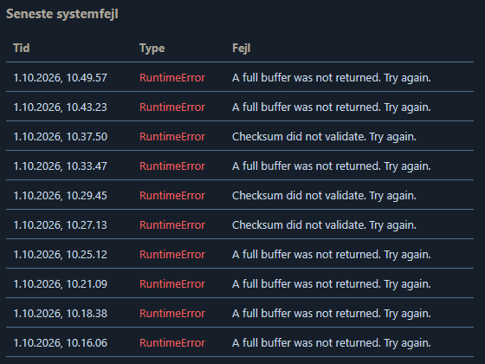
Error loggen viser alle opsamlede errors i applikationen. Hver gang en fejl håndteres, gemmes den i databasen, og vises på sidens error log.

Debug

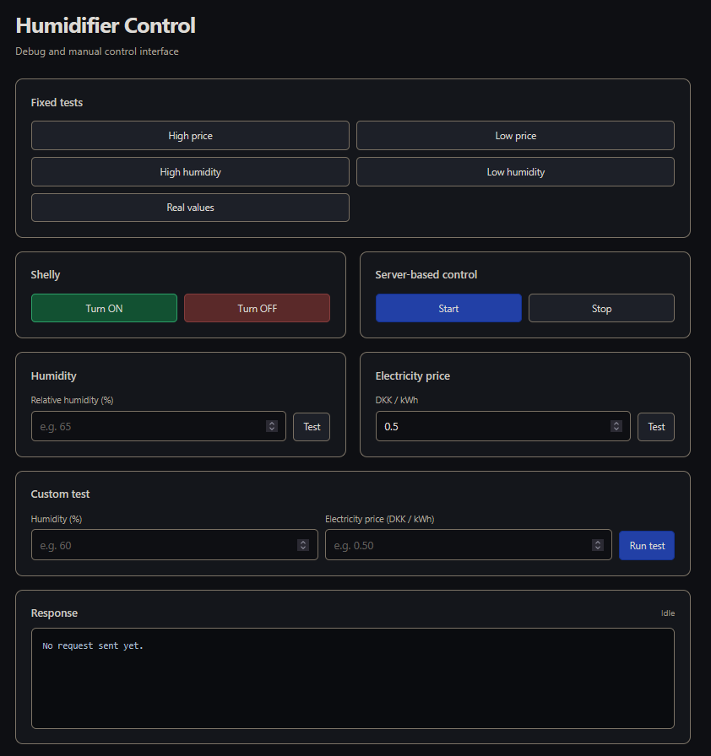

Debug-panelet er bygget til test, og har til formål at sende systemet specialiserede inputs.
Det er f.eks. muligt manuelt at tænde og slukke for stikproppen. Det er ligeledes muligt at sende den særlige luftfugtighedsværdier og elpriser, for at verificere, at systemet opfører sig efter hensigten.
Forklaring af de enkelte muligheder under Fixed tests:
- High price
Sender en falsk høj energipris: 100 kr./kWh
- Low price
Sender en falsk lav energipris: 10 øre/kWh
- High humidity
Sender en falsk høj luftfugtighedsmåling: 100%
- Low humidity
Sender en falsk lav luftfugtighedsmåling: 0%
- Real values
Nulstiller systemet til at bruge aktuelle, læste og gemte sensordata og energipriser.

Shelly
Tillader manuel tænd og sluk af stikproppen.

Server-based control
Tillader manuel start og stop af systemets drift som helhed.

Humidity
Sender en specifik, indtastet luftfugtighedsmåling. Har til formål at teste, at systemet fungerer til hensigten ved særlige værdier.

Electricity price
Sender en specifik, indtastet energipris. Har til formål at teste, at systemet fungerer til hensigten ved særlige værdier.

Custom test
Sender en specifik kombination af luftfugtighed og energipris.

Response
Viser systemets respons på hver af de ovenstående API-kald, f.eks.
Server-based control -> Start:
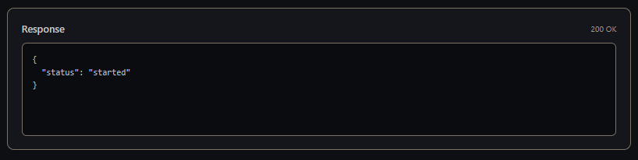
Eller Fixed tests -> Real values:
